355035, г. Ставрополь,
ул. Мира, 382
Ставропольская краевая детская
библиотека им. А. Екимцева
Тел./факс: (8652) 75-31-63
E-mail: metodskdb@mail.ru,
deti@stv.runnet.ru



Методический отдел
Серия
«Библиотечные маршруты»
Вып. 1.

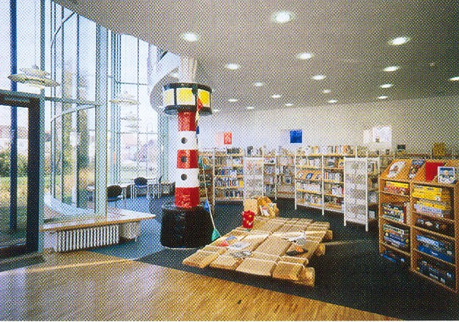

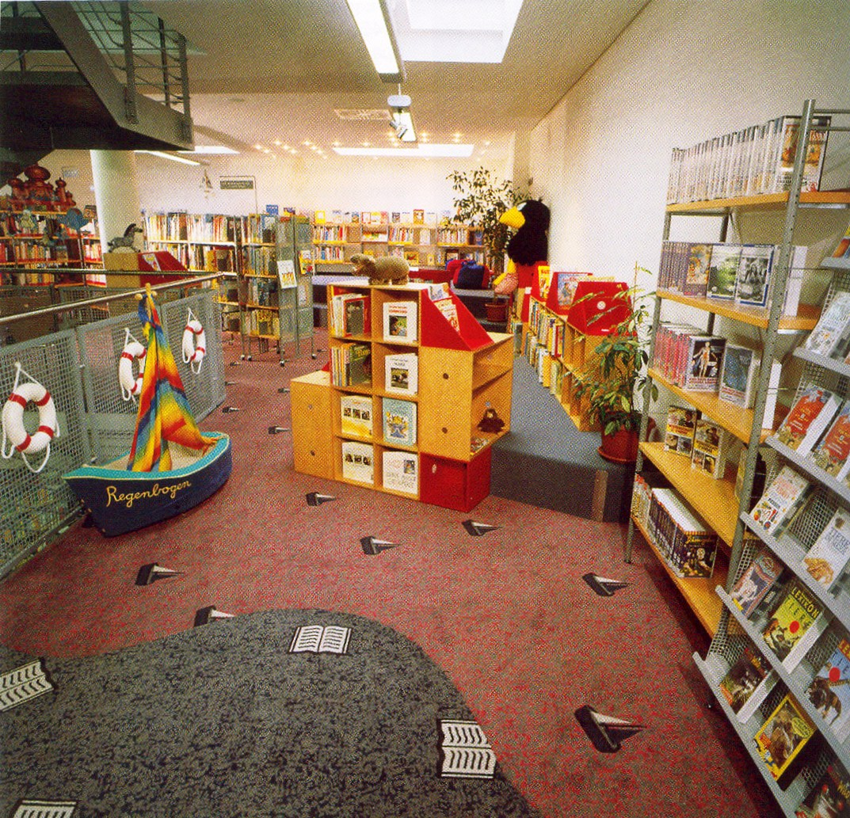

Ставрополь
2011

Библиотеки Европы – для детей: библиодайджест / СКДБ им. А. Е. Екимцева; МО. – Ставрополь, 2010. – 22с.

Составители: Докуз О. Ю., Яркина Н. П.

Ответственный за выпуск: Белуза Л. М.

Содержание

От составителей ……………………………………………………… . 2

Библиотеки в Австрии ……………………………………………….. 3

Библиотеки в Бельгии ………………………………………………. 3

Библиотеки в Великобритании……………………………………. 5

Библиотеки в Германии …………………………………………… 10

Библиотеки в Финляндии …………………………………………. 13

Библиотеки во Франции …………………………………………… 18

Библиотеки в Швеции …………………………………………….. 20

От составителей

Представляем вашему вниманию новую серию информационно-библиографических материалов «Библиотечные маршруты», целью которой является знакомство с основными направлениями национальной политики и тенденциями развития национальной практики в области библиотечного обслуживания детей зарубежных стран.
Надеемся, что данная информация подскажет вам интересные профессиональные идеи, поможет по-новому взглянуть на целый ряд проблем, связанных с продвижением детского чтения и книги.
Предлагаемая серия адресована ведущим специалистам библиотек, работающих с детьми, и всем тем, кто профессионально занимается и интересуется проблемами воспитания «человека читающего».

Первый выпуск посвящён европейской модели библиотечного обслуживания юных читателей в публичных библиотеках.
Библиотеки Бельгии, Великобритании, Германии, Финляндии, Швеции имеют разные пути развития. Однако есть все основания выделить общие черты, характерные для библиотек стран Западной Европы в целом:
- доступность широкой публике без каких-либо ограничений по каким-либо признакам;
- полифункциональность, т.е. выполнение информационных, образовательных, культурных и досуговых функций;
- широкий диапазон услуг;
- активное содействие продвижению чтения среди детей любого возраста – от младенцев до подростков;
- центральная роль в предоставлении всеобщего доступа к информации и знаниям;
- принадлежность, как правило, местному сообществу, муниципалитету;
- активное влияние на работу публичных библиотек попечительских, читательских советов и т. п.
Библиотеки в Австрии

<…> Многие считают, что за рубежом детских библиотек нет. Это не совсем так. Есть детские библиотеки в Австрии. Например, детская библиотека в Вене. В работе этой библиотеки удивляет не столько её оборудование или материальная база (она отнюдь не богата), сколько интересная работа с книжной иллюстрацией. Директор библиотеки г-жа Демут наладила контакты с типографией, где печатаются детские книжки. Она берёт в типографии пробные оттиски и использует их для бесед с читателями. Рассматривая их, можно сопоставить различные оттенки цветов, такие беседы способствуют развитию вкуса. <…>
Андреева О. Трамвай сказок: детские библиотеки за рубежом / О. Андреева // Биб. дело. – 2004. –
1 – 15 янв. (№ 13). – С. 33.

Библиотеки в Бельгии

<…> Бельгийский Фонд чтения (Stichting Lezen), основанный в 2002 году существует и развивается за счёт грантов от правительства Бельгии. Его цель – создавать в стране условия, способствующие чтению. В 2006 году в состав Фонда чтения вошёл Национальный центр детской литературы, который является частью международного академического сообщества специалистов в области детской литературы.
Фонд постоянно воплощает в жизнь идеи, направленные на то, чтобы вдохновить детей и взрослых на чтение хороших книг. Разные потребности разных возрастных категорий и социальных слоёв определяют и различные подходы в привлечении к чтению.
Каждый год в последнюю неделю ноября стартует мероприятие под названием «Неделя чтения вслух». Во время этой недели фонд отдаёт в центры досуга, детские сады и школы бесплатные издания детской литературы.
В марте в Бельгии проходит Неделя детской книги – ежегодный фестиваль для юных читателей, каждый раз посвященный новой теме.
Юных энтузиастов чтения фонд объединяет в Детское жюри. Молодым читателям предлагается 10 книг разной возрастной направленности. Если ребятам удаётся прочитать все книги, они получают право голосовать за понравившуюся. Члены Детского жюри встречаются перед голосованием и обсуждают представленные на конкурс книги, что развивает их литературный вкус и формирует критерии оценки их читательского опыта. За последние 5 лет более 6 тыс. бельгийских детей в возрасте от 6 до 16 лет приняли участие в этом проекте.
Или вот ещё пример. Молодые родители неопытны, вечно заняты и часто не обеспечены. Проект «Книги для малышей», нацеленный на детей от 0 до 3-х лет и их родителей, и не только продвигает идею о том, что раннее знакомство с книгами – лучший способ привить любовь к ним, но и помогает обеспечить родителей нужными книгами. Молодые семьи получают наборы книг, информационные материалы библиотек и чеки на 3 книжные покупки в течение первых трёх лет жизни ребёнка.
Чтобы уменьшить количество оправданий типа «некогда и негде читать», в рамках программы «Время и место читать» фонд по всей стране создаёт уютные уголки для чтения. Такие уголки существуют в театрах, музеях, детских садах, офисах. В каждом таком месте собирается коллекция книг, учитывающая сферу интересов приходящих туда людей.
Для своих коллег Фонд чтения выпускает ряд материалов, которые могут помочь всем нам в повседневной работе. Среди них «Пять золотых правил для тех, кто хочет приучить ребёнка к чтению», «Десять фактов о пользе чтения».

Это далеко не все мероприятия и проекты Бельгийского фонда чтения, появляются новые, развиваются старые, но объединяет их необыкновенная человечность. <…>
Штейман А. Страсть к чтению / А. Штейман // Библиотека в школе. – 2009. – 1 - 15 окт. (№19). – С. 32-34.

Библиотеки в Великобритании

[В рамках Национальной кампании чтения в Великобритании реализуется ряд программ, главная задача которых – привлечение к чтению детей и подростков.]
<…> Программа «Стартуем с книгой» направлена на то, чтобы обеспечить набором книжек всех британских малышей. Родители получают книги бесплатно вместе с руководством по их чтению ребёнку. Цель программы заключается в том, чтобы помочь им начать читать и обсуждать книги со своими малышами в самом важном для обучения возрасте – от 0 до 5 лет. Программа «Стартуем с книгой» охватывает 90% семей, где имеются маленькие дети. Она объединила множество партнёров: это библиотеки, медицинские учреждения, местные органы культуры и образования, общественные организации.
«Стартуем с книгой» финансируется из государственного бюджета. В 2005 году программа была расширена, теперь каждый ребёнок от 1 года до 3-х лет получает три набора книг с рекомендациями для родителей:
• в 7 месяцев малыши получают первый книжный набор;
• в 1,5 года им выдают набор «Стартуем с книгой»;
• в 3 года – набор книг «Сундучок сокровищ».
Кроме того, библиотеки и другие партнёрские организации проводят встречи с юными читателями, на которых читаются книги, включённые в программу, проводятся встречи с писателями и другие мероприятия, что позволяет расширять рамки программы и вовлекать в неё новые семьи.
Залогом успеха программы является участие в ней коммерческих партнёров. Например, в 2006 году 25 издательств оказали ей поддержку, предоставив бесплатно 1 млн. книг.
Оценка программы показала следующее:
• процент родителей, читающих своим детям, увеличился с 78% до 91%;
• процент родителей, посещающих местную библиотеку, увеличился с 64 до 85%;
• процент родителей, ответивших, что их дети записаны в библиотеку, увеличился с 5% до 31%.<…>
<…> Цели программы «Чтение – основа основ» - пробудить интерес к чтению у детей и молодёжи, способствуя тем самым их самореализации, а также выработать привычку обсуждать книги в семьях. Большая часть программы осуществляется волонтёрами. Средства, выделяемые им, идут на проведение тренингов, приобретение развивающих игр и различных предметов, необходимых для обеспечения участия детей в различных мероприятиях. Каждый ребёнок, охваченный программой, может бесплатно получить 3 любые книги по своему выбору.
За 10 лет своего существования (1996 – 2006 гг.) программа «Чтение – основа основ» распространила 630 тыс. книг среди 210 тыс. детей. В настоящее время в её рамках поддерживается 300 проектов, в которых участвуют 20,5 тыс. детей. Опросы, проводимые для оценки программы, показали, что большая часть её участников считает, что программа помогает им больше узнать о книгах, улучшить отношение к чтению и увеличивает количество детей, читающих и пользующихся библиотеками. <…>
<…> Проект «Книги» реализуется через библиотеки. Его цель – научить подростков от 13 до 18 лет получать удовольствие от чтения, опираясь при этом на их интересы и увлечения. Для этого библиотекам предоставляются соответствующие ресурсы, главное внимание обращается на любимые детьми литературные жанры.
Основные методы, выработанные участниками проекта совместно с библиотеками, включают:
• создание серий рекламных материалов для привлечения подростков к чтению и расширения их читательского кругозора;
• создание интерактивного сайта для подростков;
• составление списков книг, интересных для подростков;
• выпуск ежегодного бесплатного журнала BOOX для подростков;
• создание базы данных о деятельности, полезных идеях и мероприятиях библиотек;
• помощь детским и юношеским библиотекам в разработке и создании рекламных материалов, таких как плакаты и баннеры, которые можно использовать для наружной рекламы библиотеки. <…>
<…> Программа «Детский лауреат» осуществляется при поддержке Министерства культуры Великобритании и сети книжных магазинов «Оттакар». Комиссия, состоящая из библиотекарей, книготорговцев и детей, выбирает писателя-лауреата. Автор, получивший это звание, принимает участие в крупных мероприятиях, сотрудничает со СМИ и осуществляет активную деятельность по пропаганде детских книг. Звание «Детский лауреат» присваивается один раз в два года. В разные годы «Детскими лауреатами» становились Квентин Блейк, Энн Файн, Майкл Морпурго, Жаклин Уилсон и др. Можно сказать, что «Детский лауреат» - это посол детской литературы в Великобритании. <…>
<…> «Книжки-болтушки» - первая национальная программа по организации в библиотеках сети детских читательских групп, профинансированная телекоммуникационной компанией «Оранж». Агентство по чтению выступило координатором программы, охватывающей детей в возрасте от 4-х до 12-ти лет. Её цель – воспитание любви к книгам и чтению, привлечение семей к посещению библиотек, обучение родителей чтению вместе с детьми и обмену впечатлениями о прочитанном, воспитание у детей привычки выражать собственное мнение о книгах. Сотрудники библиотек, прежде чем стать координаторами программы, проходят специальное обучение. Они могут свободно распоряжаться различными материальными предметами, которыми обеспечивается программа, в числе которых – рюкзак с интересными «книжными» играми. Координаторам выделяются средства на организацию встреч с писателями и иллюстраторами, чтобы детей учили любить книги непосредственно те, кто их создаёт. Встречи групп проходят регулярно, любая семья может принять участие в обсуждении новой книги. После успешного завершения пилотной стадии проект продолжается и охватывает сейчас 3 тыс. детей. В 116 библиотечных системах действуют 210 читательских групп. <…>
<…> Проект «Звёзды чтения Премьер-лиги» адресован детям, их родителям или опекунам, которые любят футбол. Увлечение футболом используется для приобщения фанатов к книгам.
Суть проекта состоит в следующем: 20 футболистов, каждый из которых представляет один из клубов Премьер-лиги, включая такие известные команды, как «Манчестер Юнайтед» и «Челси», выбирают 20 книг. Каждый футбольный клуб сотрудничает с 4-мя библиотеками в своём регионе. Совместными усилиями футбольный клуб и библиотека организуют 4 встречи для групп из десяти детей в возрасте от 7 до 11 лет и их родителей / опекунов. Формат этих встреч разнообразен – это посещение стадиона, встреча со спортсменами – любителями чтения, встреча с писателями, обсуждение книг, рекомендованных футболистами, и т.д. Детям и родителям предлагают представить свой отзыв о прочитанных книгах, информация о которых размещена на сайте «Звёзды чтения Премьер-лиги». Каждый из участников проекта получает «мешок» с полезными подарками и сертификат, подтверждающий присвоение ему звания «Звезда чтения Премьер-лиги». Дети награждаются призами: книгами и билетами на футбольный матч. Оценка проекта показала, что он является эффективным способом вызвать у нечитающих детей интерес к литературе и сделать их регулярными посетителями библиотек. <…>
<…> Первый четверг марта в Великобритании отмечается как День книги, нацеленный на продвижение изданий для детей. Ежегодно в этот день проходят сотни мероприятий в школьных библиотеках и других учреждениям. Успеху данной акции во многом способствует широкая рекламная кампания. Каждый школьник получает купон стоимостью в 1 фунт, который он может обменять на одну из книг, специально отобранных для этого праздника. <…>
Палмер Т. Программы развития читателя в Великобритании – история вопроса и определение понятия / Т. Палмер // Как разорвать замкнутый круг. Поддержка и развитие чтения: проблемы и возможности: науч. практ. сб. / сост. Е. И. Кузьмин,
О. К. Громова. – М., 2007. – С. 86 – 109.

<…> 2008 год в Великобритании был объявлен Национальным годом чтения, основная тема которого была – «Совместное чтение в семье». Основные его мероприятия:
• «Кампания по записи в библиотеки» направлена на то, чтобы привлечь детей и их родителей в местные библиотеки;
• «Чтение перед сном» побуждала родителей и воспитателей читать своим детям»;
• «Читай вволю пока не надоест» предлагала подросткам обсуждать прочитанное.
В целях привлечения школьников Агентство по чтению открыло новый социальный веб-сайт, чтобы помочь подросткам расширить свой читательский кругозор и предоставить возможность обмениваться мнениями о своих любимых книгах.
Организаторы Национального года чтения предложили его участникам планировать мероприятия в библиотеках по следующим темам:
• «Прочитай всё об этом!»;
- «Умственное и физическое здоровье»;
- «Погружение в чтение»;
- «Ритм и рифма»;
- «Чтение и спортивные игры»;
- «Ты то, что ты читаешь»;
- «Устное слово»;
- «Чтение с экрана»;
- «Напишите о будущем». <…>
<…> Проект «Пять минут» направлен на отцов, которые мало читают своим детям. Его цель – привлечь в библиотеки родителей вместе с детьми для совместного выбора книг. <…>
Драгныш Е. Ты то, что ты читаешь / Е. Драгныш // Библиополе. – 2009. - № 9. –С. 26 – 27.

Библиотеки в Германии

<…> Немецкие библиотеки для детей и юношества представляют собой своего рода конгломерат – научный, учебный и досуговый центр, который стремится не только обратить внимание детей на книгу и чтение, но и помочь школьникам в учёбе, научить, как правильно пользоваться информацией, привить культуру чтения и помочь в решении любых жизненных проблем. <…>
Кресова Л. Е. Активизация читательских интересов детей в библиотеках Германии /
Л. Е. Кресова // Библиотековедение. – 2009. - № 4. – С. 90 -94.

<…> При том, что публичная библиотека это, как правило, широкое, не поделённое на комнаты пространство, детская библиотека часто архитектурно выделена. Это или отдельный этаж, или отдельное крыло здания. (Часто это отдельный вход.)
В детской библиотеке – отдельный детский гардероб, как, например, в библиотеке им. братьев Гумбельдт в Берлине, со специальными детскими вешалками; отдельный детский туалет (например, в Денвере), то есть помещение специализировано.
Интерьер детской библиотеки часто очень интересный и всегда специализированный. Разнообразные конструкции – не просто оригинальный дизайн, это педагогический приём создания эмоционального комфорта ребёнка. В детских библиотеках Германии можно видеть горки. Палатки, драконов, жирафов, автомобили. Таким образом существование детской библиотеки в одном здании с библиотекой для взрослых не ущемляет её в пространстве.
Очень важно и то, что в детской библиотеке, при её организационном единстве с библиотекой для взрослых, существует фиксированный бюджет на приобретение литературы и электронных документов. Таким образом, финансовые права детской библиотеки также соблюдаются. <…>
<…> Обычно немецкие коллеги говорят, что совместное существование детской и взрослой библиотеки даёт возможность ходить в библиотеку всей семьёй. В то же время, многие соглашаются, что это преимущество оборачивается иногда и недостатком, когда ребёнок превращается в подростка, а сейчас педагоги выделяют ещё один возраст, так называемый возраст tween, то есть между детским и подростковым, и считают его очень важным в развитии личности. Когда ребёнок вступает в этот возраст, ему не всегда хочется идти вместе с родителями, иногда даже очень не хочется. Ему нравится самостоятельность, возможность выбрать книги без родителей. <…>
Андреева О. Трамвай сказок : детские библиотеки за рубежом / О. Андреева // Биб. дело. – 2004. – 1 – 15 янв. (№ 13).– С. 33 -34.

<…> В Германии уделяется особое внимание читателям возрастной группы от 4 до 12 лет, для них создаются специальные детские библиотеки или детские отделы, в то время как литература для подростков 13-14 лет и другие информационные средства постепенно интегрируются в фонды для взрослых. В детских отделах создаётся соответствующая возрасту атмосфера, которая располагает к чтению, в том числе вслух, к играм, просматриванию книг и журналов. Кроме печатной литературы посетители находят здесь в свободном доступе всевозможные аудиовизуальные и медиаресурсы. <…>
<…> Поддержка детского чтения является крайне важной частью библиотечной работы в Германии, а также работы школ, семьи и специализированных центров, деятельность которых направлена на развитие грамотности, чтения и культуры. Организуется много мероприятий, направленных на поддержку чтения. Проходят «Сказочные дни», когда выбирается какая-либо сказка, и по ней развёртывается занимательная дискуссия-вопросник или игра.
Программа «Сказочная почта» - комплекс мероприятий, направленных на то, чтобы заинтересовать подрастающее поколение книгой и привлечь в библиотеку. Также реализуются программы «Сказка и театр», «Изучение сказок в школе», «Сказка и танец». Посещаемость таких мероприятий достаточно высока благодаря оперативному информированию о них на сайте библиотек и сотрудничеству со школами. Чаще всего на мероприятия приглашаются школьники начальных школ (до 5-го класса) или родители с детьми. Для ребят более старшего возраста организуется работа по специальным программам, призванным с помощью новых информационных технологий заинтересовать детей чтением, например, проект «Интернет-репортёр», где школьники самостоятельно подбирают информацию и создают страничку в Интернете. В рамках программы «Дети-эксперты» подростки работают с научно-познавательной литературой, проводят различные исследования и таким образом получают информацию, которая их интересует.
Конечно, не все программы для подростков непременно связаны с компьютером. Большой интерес вызывают у детей ночные библиотечные мероприятия, где им читают книги, рассказывают страшные истории, играют с ними, показывают фильмы и организуют костюмированные представления. Ночью в библиотеку школьников охотно отпускают родители.
В Германии существует много способов получить спонсорскую помощь для библиотек, это не только престижно для самих спонсоров, но и выгодно, так как сумма выплачиваемых налогов значительно сокращается. Некоторые из проектов, например, «Библиотечные путешествия» (в поезде метро детям читают книги и организуют выступления актёров) технически, конечно, трудно осуществимы для России, тем не менее необходимо рассматривать и такой зарубежный опыт.
Кресова Л. Е. Активизация читательских интересов детей в библиотеках Германии /
Л. Е. Кресова // Библиотековедение. – 2009. - № 4. – С. 90-94.
лв Финлянди
Библиотеки в Финляндии

<…> По данным тестирования PISA именно финские школьники являются лучшими в мире по чтению, в чём, вне всяких сомнений, велика роль библиотек. Важным направлением своей деятельности любая финская городская библиотека считает обслуживание детей. Кроме сайта для взрослых обязательно разработан специальный – яркий и красочный – сайт для детей. Обратившись к нему, ребёнок может узнать расписание работы библиотеки, получить информацию о ней, о правилах выдачи книг, о новых поступлениях, о проводимых праздниках и фестивалях и др.
Существует и два каталога – для взрослых и для детей. Детский каталог прост и интуитивно понятен даже для ребёнка, едва научившегося читать.
Варганова Г. Читающая нация формируется с детства: система работа с детьми и подростками / Г. Варганова // Биб. дело. – 2008. – 16 – 30 июня
(№ 12). – С. 5-8.
<…> Библиотеки Финляндии представляют собой своеобразные культурно-досуговые центры: нередко они размещены под одной крышей с кафе, магазинами, почтой, по-своему встраиваясь в социально-культурную инфраструктуру населённого пункта. Уровень комфортности обслуживания чрезвычайно высок, и во многом объясняется это отношением государства и общества к библиотекам. Библиотечными услугами пользуется 80% населения страны. Каждая библиотека строится по особому проекту. Библиотечная мебель чрезвычайно удобна и отличается высоким уровнем дизайна. Она легко трансформируется и при необходимости передвигается на колёсиках, поднимается вверх или опускается вниз. Стеллажи в фондах расположены на передвигающихся платформах.
Наряду с традиционными читальными залами по библиотеке рассредоточено несколько индивидуальных зон для работы и отдыха, так что у читателей есть возможность выбора. Каждая библиотека имеет свой логотип или фирменный знак: его можно увидеть даже на сумках, которые продаются здесь же. В библиотеках много цветочных композиций, зелёных зон отдыха: ухаживают за ними профессиональные фитодизайнеры.
Под одной крышей здесь размещены взрослая, юношеская и детская библиотеки, причём эти зоны плавно переходят одна в другую. На комплектование литературой для детей и юношества идёт 40% всех средств. Помимо стационарных библиотек работают современные, хорошо оснащённые библиобусы, которые приближают услуги библиотек к месту жительства и работы читателей.
Благодаря введению единого читательского билета книги в Финляндии можно взять в одной библиотеке, а сдать в другой. Можно продлить книгу по Интернету, не заходя в библиотеку. Вся работа библиотекарей копьютеризирована: помимо электронных каталогов и штрих-кодов, позволяющих исключить бумажные читательские формуляры, предлагается мультимедийное обслуживание. Используется совершенная система защиты фонда: вынести из библиотеки книги невозможно. Все библиотечные услуги бесплатны, в том числе и пользование Интернетом. Правда, к должникам применяются штрафные санкции. Штрафы перечисляют в муниципалитеты. <…>
<…> Вызывает интерес финская «Программа для новорожденных». Семья каждого новорожденного получает пакет, где находится буклет о библиотеке, буклет родителям «Что читать детям разного возраста», сумочка для книг. Предъявив такой пакет в библиотеке, родители получают детские книжки. Этот рекламный ход привлекают мам и пап в библиотеку. К данной акции библиотеки подключают компании, которые дополняют подарок для новорожденных, например, световым отражателем для одежды ребёнка или футболкой с надписью «Я – малыш, который читает книги из этой библиотеки». <…>
Тихонова В. Под одной крышей / В. Тихонова // Биб. дело. – 2008. – 13-30 июня (№ 12). – С. 30 – 33.

<…> На протяжении многих лет библиотека Института Восточной Европы в Хельсинки успешно взаимодействует с писателями, поэтами, художниками, общественными деятелями, которые имеют уникальный опыт социально-ориентирующего, художественного, эстетического влияния на подрастающее поколение. Библиотека сотрудничает с Александром Райхштейном – московским художником, который проживает сегодня в Финляндии. Наиболее полно художник выражает себя в специальных художественно-выставочных интерактивных проектах, которые не только вызывают восторг и восхищение детей, но и способствуют их социально-личностному, познавательно-речевому, художественно-эстетическому развитию. Проект «День принцессы», например, оказал невероятно сильное стимулирующее воздействие на развитие воображения детей, особенно у совсем маленьких 3-х летних девочек. Девочек постарше проект мотивировал к чтению: многие из них захотели прочитать сказки и авторские произведения о принцессах. <…>
<…> Очень популярен у детей и подростков постоянно действующий проект «Гнездо», над разработкой которого А. Райхштейн трудился вместе с программистами в компании «Нокиа» и студентами Хельсинского университета. Гнездо, свитое из веток рябины, волшебное и говорящее. Встроенные в гнездо сенсоры и аудио-файлы позволяют ребёнку погладить гнездо, установив с ним физический контакт, услышать вопрос: «Кто ты?». Дети с удовольствием рассказывают гнезду о себе, о папах и мамах, о своих проблемах, что очень важно для благополучного самоощущения ребёнка. <…>
<…> Художественный проект «Alma Terra» имеет огромную педагогическую ценность для развития детей раннего и младшего школьного возраста. Проект создаёт условия для познания ребёнком окружающего мира с помощью зрения, слуха, осязания и обоняния. При этом дети, самостоятельно выбирая интересное для себя занятие, не мешают, а помогают друг другу. Дети ползают, сидят, играют, листают книги на лоскутном одеяле. Всем уютно и тепло, потому что одеяло укрывает большую фигуру Матери-Земли, которая повторяет очертания привычного для ребёнка материнского тела. <…>
<…> Каждый интерактивный проект А. Райхштейна стимулирует детей к познавательной деятельности, заставляет их задавать вопросы. Самый главный эффект – пробуждение интереса к чтению. <…>
<…> Сотрудники библиотеки Института Восточной Европы в Хельсинки понимают, что использование различных видов социокультурных практик в библиотеке должно гармонично сочетаться с традиционными средствами приобщения к чтению. В связи с этим библиотека создаёт развивающую среду, каждый предмет которой, стимулируя ребёнка к саморазвитию, способствует расширению его познавательных интересов, любознательности и самостоятельности в приобретении новых знаний и навыков.
В художественной студии, которая создана в библиотеке, дети с увлечением рисуют персонажей прочитанных книг и художественных проектов. Здесь ребёнок постоянно вступает в ситуативное общение с взрослыми и сверстниками, что, являясь источником интеллектуальной и эмоциональной активности, способствует расширению его собственных представлений о себе и об окружающем его мире. <…>
Варганова Г. Волшебное гнездо: художественные проекты как средство приобщения к чтению / Г. Варганова // Биб. дело. – 2010. – 16-31 янв.( № 2). – С. 6 – 7.

<…> В чём секрет «финского библиотечного чуда»? Какие же факторы стали определяющими в формировании столь высокого статуса финских библиотек? Назовём важнейшие:
- уважение к чтению;
- формирование в обществе имиджа человека образованного как человека читающего;
- государственная поддержка образования и культуры в стране;
- наличие бизнес-структур и общественных ассоциаций, готовых финансировать данные сферы социальной жизни;
- участие писательских объединений в программах по воспитанию любви к чтению и закреплению навыков чтения;
- выпуск литературных журналов для детей и юношества;
- большое количество литературных премий и широкое обсуждение в СМИ произведений финских авторов с участием граждан страны;
- организация литературных программ на радио и TV;
- большое количество библиотек с широким репертуаром документов, оснащённых современными информационными технологиями, выделение в планах работы библиотек самостоятельного раздела «Чтение», создание баз данных по литературе, многообразие форм и методов обслуживания юных читателей, бесплатный доступ в Интернет, создание центров чтения, придание проводимым этими центрами мероприятий («Неделя чтения», «День любимой книги») масштаба национальных кампаний. <…>
Варганова Г. Читающая нация формируется с детства: система работа с детьми и подростками / Г. Варганова // Биб. дело. – 2008. – 16-30 июня (№ 12). – С. 5-8.

Библиотеки во Франции

<…> Детские библиотеки есть и во Франции. Знаменитая парижская библиотека L`Heure Joyeuse – центр национальной детской библиографии, изучения истории детской книги, не единственная. <…>
<…> Вообще детские библиотеки во Франции начали появляться примерно в семидесятые годы двадцатого столетия. Сегодня они обслуживают детей с первого года жизни до 14 лет. Во Франции библиотечная система тесно связана с жизнью города, и детские библиотеки почти всегда находятся в том же здании, где библиотеки для взрослых, на той же площади. Они получают деньги на своё функционирование от мэрии. Бюджет – годовой и делится на средства для покупки книг и на массовую работу, например, программы чтения сказок, встречи с авторами, мастер-классы («ателье») по иллюстрации или литературному творчеству. Определённая статья бюджета – расходы на библиографические издания, афишы и программы, которые представляют собой часть городских культурных программ.
Наиболее важный профессиональный институт – это Национальный центр детской книги, который является подразделением Национальной библиотеки Франции. Он играет важную информационную роль. Этот центр три раза в год выпускает журнал, посвящённый разным темам, немного похоже на то, что делает журнал «Детская литература», но на более современном уровне. Один раз в год он публикует список лучших книг года.
Детские библиотеки Франции очень тесно взаимодействуют со школами. Во Франции есть библиотеки в школах, но часто нет библиотекаря… и это проблема. Поэтому преподаватели стараются попросить библиотекарей муниципальных библиотек заменить школьных библиотекарей. Детские библиотеки всегда принимают классы и представляют книги.
Для дошкольников представляются книжки, сделанные художниками, где нет слов (книжки из ткани, из картона, с отверстиями, со страницами разного формата, очень маленькие или очень большие, книги, чтобы научить ребят говорить). Часто родители говорят, «но это не книга, а непонятно что», но дети легко понимают, как пользоваться такой книгой, у них лучше развито воображение.
Ученикам начальных классов предлагаются книжные серии. Дети выбирают названия книг, которые им нравятся, и берут их в школу. Книги у них остаются два месяца. По впечатлениям о прочитанной книге дети должны что-нибудь смастерить, может быть даже варенье сварить - не важно что. Книга их вдохновляет на творчество, и потом эти работы экспонируются в библиотеке.
Во Франции есть такой обычай: мэр города в июне дарит книгу каждому школьнику шести и десяти лет (первый и последний годы в начальной школе), и организуют это детские библиотеки. Они выбирают 10 книг для этого возраста, а учащиеся начальных классов приходят в библиотеку в марте или в апреле, библиотекари представляют им 10 книг, и каждый ребёнок должен выбрать одно название, которое он получит в подарок. Дети, конечно, рады получить книжный подарок, и самое интересное, что многие из них потом снова приходят в библиотеку, чтобы взять остальные 9 названий, и в конце-концов, если библиотека хорошо поработала, у ребят появляется желание прочесть все представленные книги.
В каждой библиотеке Франции есть зал для взрослых, зал для детей и зал для мероприятий. Сейчас в новых зданиях часто есть отдельное пространство для детей до 6 лет и для тех, кто постарше. В новых библиотечных зданиях можно встретить и другой вариант организации помещения: пространство для малышей от 1 до 6 лет, для детей от 7 до 12 лет и для подростков.
<…> Библиотеки организуют регулярные занятия для ребят разного возраста. Например, для детей 2-х – 5-ти лет проводят сеансы чтения красивых и добрых книг под названием «Рассказочки». Для тех, кому 6-8 лет проводятся «сказочные чтения» (после школы библиотекарь читает детям книжки и показывает картинки). Для тех, кому 8-10 лет организуют маленькую мастерскую по искусству рассказчика, и дети выступают перед своими сверстниками с рассказами (во Франции есть даже такой детский фестиваль рассказчиков). <…>
Белкеддар О. Обслуживание детей в библиотеках Франции: несколько примеров из практики:[Электронный ресурс] // Отдел литера- туры на иностранных языках РГДБ:
[web-сайт]: <http://www.fiblioteka.ru>

Библиотеки в Швеции

<…> Одним из краеугольных камней литературной политики Швеции является поддержка чтения, главным образом детского и юношеского. Вот уже несколько лет подряд шведские библиотеки получают субсидию в размере 25 млн. крон на покупку книг для детей и молодёжи. Значительная часть этих средств тратится на книги для школьных библиотек. Одно из условий получения субсидий состоит в том, что городские власти обязаны отчитаться, как эти средства расходуются на развитие навыков чтения у детей и молодёжи. Приоритет отдаётся тем муниципальным властям, которые принимают меры к укреплению сотрудничества между публичными и школьными библиотеками, а также стимулируют чтение.
Государство также оказывает поддержку различным мероприятиям, связанным с чтением детей и молодёжи. В целом это долгосрочный подход, когда дошкольники, дети-инвалиды и дети, для которых шведский язык не родной, получают помощь в своём языковом развитии.
Шведский национальный совет по культуре ежегодно выпускает каталог книг для детей и молодёжи тиражом 500 тыс. экз. Его главная цель – продемонстрировать общественности масштаб издательской деятельности в этой области. В дополнение к нему был выпущен каталог, где представлена детская литература на других языках (кроме шведского), опубликованная шведскими издательствами.
Помимо учреждений и издательств в пропаганде книг и чтения среди детей и молодёжи участвует всё больше неправительственных организаций. Их работа чрезвычайно важна для поощрения чтения. <…>
Модиг Б. Читать и писать - это хорошо: размышления о шведской литературной политике / Б. Модиг // Как разорвать замкнутый круг. Поддержка и развитие чтения: проблемы и возможности: науч. практ. сб./ сост. Е. И. Кузьмин, О. К. Громова. – М., 2007. – С. 116-117.

<…> Своим читателям библиотеки предлагают большое количество разнообразных бесплатных программ. «Вике Вире» - это уроки речи для детей от 0 до 1 года и их родителей, ведёт занятия педагог-актриса. Программа «Карапуз Пеле» рассчитана на детей от 1 года до 2-х лет, на занятиях актриса декламирует и поёт вместе с детьми и их родителями. Уроки сказок на шведском языке проводятся педагогами и актёрами для детей трёх возрастных групп – 2-х, 3-х и 4-х лет. Подобные уроки проводятся и на иностранных языках. <…>
<…> Результаты шведских исследований последних лет свидетельствуют о снижении интереса к книге и чтению в подростковой среде, поэтому библиотеки особое внимание уделяют работе с этой читательской группой. Для подростков 11-13 лет работают клубы книголюбов, на встречах которых читают и обсуждают новые хорошие книги. Для читателей 13-25 лет в библиотеках Гётеборга выделено специальное помещение, которое называется «Динамо». Оно состоит из нескольких комнат, где можно слушать музыку, просматривать фильмы, играть в телеигры, читать, выставлять свои произведения искусства, встречаться с друзьями и беседовать.
В библиотеках Гётеборга хорошо развито волонтёрское движение: сотрудники Красного Креста, Высшей технической школы, студенты проводят различные занятия с учащимися.
Для обслуживания детей с нарушением зрения, моторики и другими физическими и психическими нарушениями в штат библиотеки включены 3 библиотекаря, имеющие специальную подготовку и компьютер с соответствующим обеспечением.
Для детей особо выделяется так называемая «Яблочная полка», цель которой – доставить радость чтения детям с функциональными нарушениями (название и символ полки – красочное красное яблоко – возникло благодаря спонсору – компьютерной фирме Apple). Сегодня такие «яблочные полки» есть в каждой библиотеке Швеции. Хочется отметить, что эта идея находит распространение и в российских библиотеках. <…>
Ялышева В. За опытом – в Скандинавию: профессиональный тур по северным странам /
В. Ялышева, Л. Глухова // Биб. дело. – 2010. - № 2. –
С. 2 – 5.
Для заметок:

Для заметок:

